庐阳教育督导简报
（第六期）
庐阳区人民政府教育督导委员会办公室 2014年6月20日

让教育永远温暖人心
——记区教育督学组到合肥45中橡树湾校区开展视导工作
5月23日上午，庐阳区第六督学责任区督学王志桂、李恒同志一行，不打招呼地来到合肥市第45中学橡树湾校区，不动声色地巡查了整个校园校貌。接着，直奔教室随堂听课，观摩了学校30分钟阳光大课间活动；又查阅了学校工作行事历、教学工作计划、学校总课表；并走访了年级组部分教师，检查了部分教师备课、作业批改情况；最后还召集校级班子成员就教师队伍建设等工作进行了细致的座谈。
座谈会上，分管教学的李峥主任对学校近一年来整体工作进行了细致地介绍，实事求是，切中肯綮，不溢美、不隐恶，既谈到了学校信心百倍地采取了一系列创新举措所焕发出的巨大潜能，也讲到了制约学校发展的师资稳定和短缺的凸显问题。
督学组同志一致认为：45中橡树湾校区整个校园环境绿化美化，清新可人，宁静雅致，是师生工作、学习最为舒适的场所。阳光大课间，师生秩序井然，每个环节都有教师值守，师生精神面貌好，充满着一种朝气与活力。学校开办以来，能深入分析校内实情，正确定位发展。学校能以人为本，开好头，办实事，管理规范，且工作计划针对性强，教学安排有特色。
王志桂督学指出，学校管理是细活，是硬功。新开办的校区，还要自始至终地紧紧依托名校的办学资源和传统特色，借助当前教育改革的有利时机，要努力走一条符合教育内在规律的本真本色之路，走一条让生命个体充分发展的各得其美之路，要走一条为未来培养新人的富有远见发展之路。我们非常有必要去寻找出一条通向师生心灵之路，去唤起大家一种渴望、一种内在冲动，这才是我们向往的真正的办学和成功教育！“成长是一扇树叶的门，让孩子有一群难忘的温暖人”。我们希望我们庐阳教育人能坚持自己的教育理想，怀揣梦想，着眼办学特色，注重传承45中的品牌精神，为教育立心，为学生的成长引路。也真诚祝愿45中橡树湾校园能成为师生共同成长和发展的乐园！ （李恒 文亮）

督学进双小 共话新教育
4月10日下午，双岗小学迎来了庐阳区第四责任区督学张进成书记和刘劲松副校长。两位督学检查了双小本学期教育教学工作的开展情况。他们对双小艺体特色教育提出了宝贵的意见，希望双小的艺体社团能成为学生发展特长、实现自我价值的沃土。
两位督学随机抽到一节四（4）班的美术课。执教老师自然的教态，规范的教学，深厚的功底受到了两位专家的好评。
在课后的研讨中，两位督学肯定了董老师的教学，并提出了合理的建议，希望董老师能让板书变得再丰富多彩一点，突出艺术学科的特色，让董老师受益匪浅。
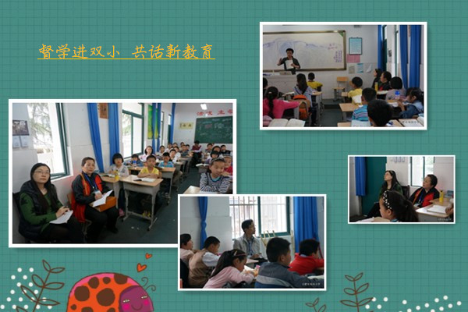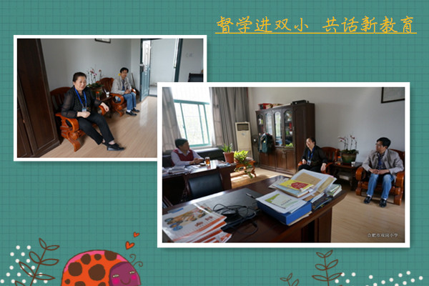
双小的社团活动一向是学校艺体教育的亮点，两位督学兴致勃勃地参观了天书印社、绘图绘彩、“画韵”美术社等学生社团的活动。孩子们活动的热情、师生作品的精湛、浓浓的艺术氛围都给督学们留下了深刻的印象。他们鼓励双小的老师多开社团，开好社团，让社团成为每个孩子张扬个性的炫丽舞台，让社团成为每位教师诗意栖居的理想村落。
听课、议课、学生座谈、社团展示，两位督学充分发挥了督学的检查、指导作用，给双小的常规管理吹来了一阵清凉的风。 （崔海霞）

庐阳督学进五一 规范办学细诊断
为了进一步规范学校的办学行为，了解学校教育教学质量，充分发挥督学职能，做好督导工作，庐阳区教体局督导室工作人员及部分专职、兼职督学一行于近日走进五一小学进行专项督导。当天，督学们察看校园、深入课堂、抽查作业、听取汇报、与校领导、老师座谈,详细了解学校办学情况，在落实教育教学督导工作方面，取得了一定的实效。
早晨7:30，督学们早早进入校园，从路队的一日常规观察起。随后又分组随机选择几个班级，随堂听课，每位督学各听了三节不同的常态课。
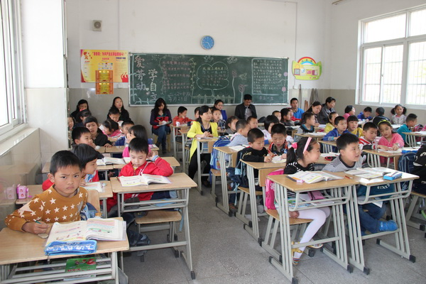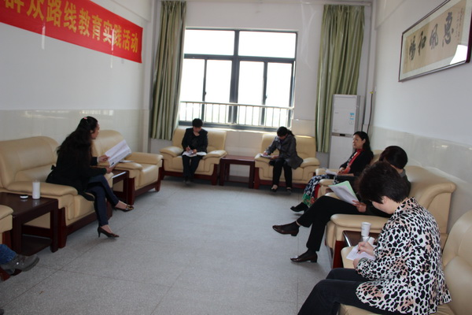
课间，督学们走进老师的办公室，随机翻阅抽查教师的备课和作业批改情况，并对教师们认真备课和批改作业的敬业精神给予了高度肯定。此外，督学们还随机询问了学生，了解任课教师平时在课堂教育教学方面的状况。当天，五一小学方业菊校长也就学校的现状、取得的成绩以及今后的设想，向各位督导领导进行了详细地汇报，也希望各位督导专家多为学校发展把脉，促进学校的发展。
纸上得来终觉浅，绝知此事要躬行。正是督学们实地进校督查，才有所发现，有所落实，有所收获。督导组一行将督导工作中发现的问题如将空置教室桌椅合理摆放等，与学校负责人进行反馈，并提出整改意见。同时，他们希望学校能够团结和带领全校师生，扎实工作，努力提升学校教育教学工作质量。我们相信，在区教体局专项督导机制的落实下，学校的各项工作会稳步提升，我校也将为“办人民满意的教育”而继续努力！

亳小迎接庐阳区第四责任区督学组教育督导工作
3月21日下午两点，庐阳区教育督导第四责任区督学海棠小学张进成书记、新庄小学刘劲松副校长准时来到亳州路小学，开展教育督学工作。
两位督学首先深入课堂，随机听取一节体育常态课。随后，张书记和刘校长在三楼会议室课从每班抽取两位学生代表，召开学生座谈会。两位督学还走进教师办公室翻阅教案、查阅作业批改情况，并向根据现场督导的情况对教师进行询问。最后，在亳小周斌国校长、业务校长祁红全和行政校长王业玲的陪同下，两位督学在校长办公室进行了交流和总结，对亳小教育教学管理和教科研工作的正常开展进行更深入、细致的了解。张书记和刘校长表示，他们对井然有序、扎实的教研态度感到欣慰，也对“蹲点式”校本教研模式予以充分肯定。当他们了解到亳小本学期着重开展的电子白板课堂教学评比活动时，都予以赞赏和期许。
两位督学在对亳小各方面教学工作给予高度评价的同时，也提出了一些建设性意见，为学校教育事业更上一层楼提供了指导。

大西幼迎接督导团督导检查工作
5月9日上午，庐阳区督导室工作人员和第一督学责任区督学等一行7人来到了合肥市大西门幼儿园进行督导检查。
唐跃主任等认真观看了幼儿早操，参观了大西幼的室内外环境，并走进食堂操作间进行实地查看。优美、温馨的室内外环境、充满童趣的校园氛围及干净整洁、格局合理的食堂让督导团一行赞不绝口。其中，特别肯定了大西幼能够充分利用园内一切可以利用的空间，使幼儿园有限的空间发挥了最大化的作用。
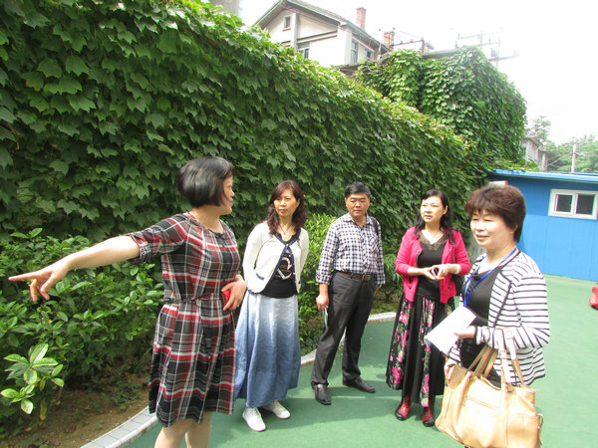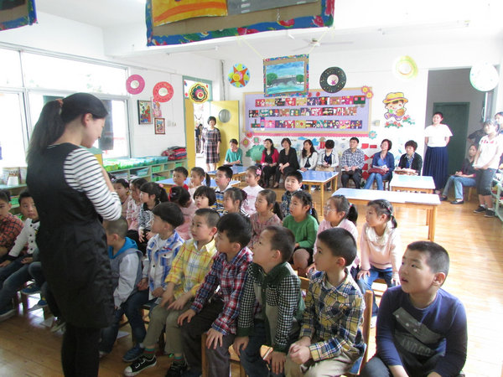
随后，督导团又来到了中三班进行推门听课，观摩了由余学琴老师组织的一节中班心理健康活动《豆豆生气了》。活动结束后，领导们称赞了余学琴老师对待教学、对待工作、对待孩子充满激情，具有很高的敬业精神。
最后，督导团观看了幼儿园组织的地震演练活动，整个演练过程既紧张激烈，又有条不紊，获得了圆满成功。
此次督导团的到来进一步促进了大西幼常态工作更加规范化、细致化。相信在各位督学的监督和指导下、在园领导及全园教职工的共同努力下，大西幼一定会创造更好的成绩，让大西幼的孩子们在这片乐土上更加健康、快乐、自信、活泼！

报：市政府教育督导委员会办公室，区委、区政府办公室
发：区督导委员会成员单位

